Москва, Графский пер. д.14 | Tel: (095) 744-00-99

Сетевой адаптер DE-528T или CT для PCI шины |  | 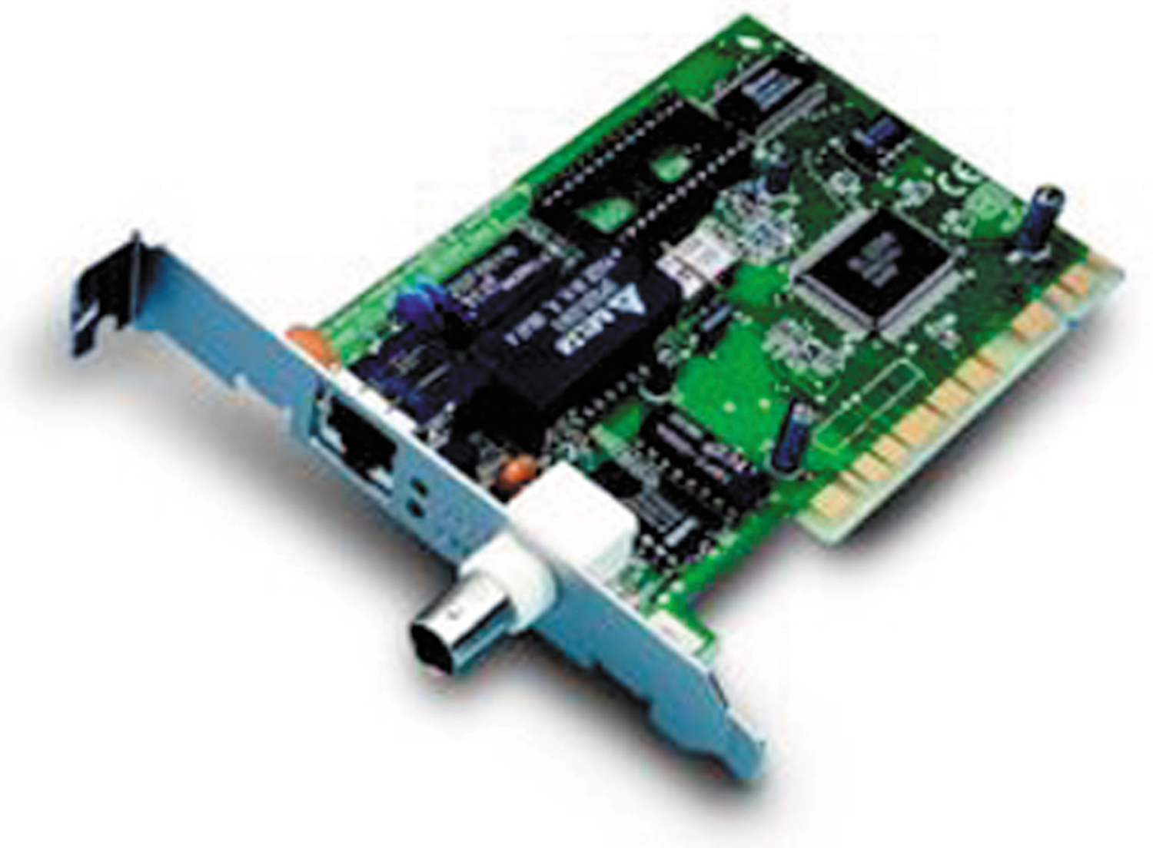  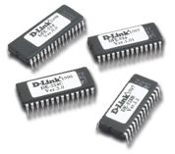
Описание  D-Link DE-528T или CT – является высокопроизводительным сетевым адаптером, предназначенным для установки в компьютер с PCI шиной. Адаптер полностью поддерживает спецификацию plug&play, Что позволяет операционной системе настраивать его полностью автоматически. Эти 32-х битные адаптеры разработаны для того, чтобы использовать всю мощь системы оснащенной шиной PCI. Они используют 32-х битный обмен с шиной компьютера и, соответственно, имеют превосходное быстродействие в таких средах, как рабочие станции на базе Pentium с интенсивным дисковым вводом-выводом.  Работа в полно-дуплексном режиме позволяет использовать всю мощь рабочей станции или сервера в сети Ethernet подключаясь к коммутаторам на 20Мбит/с.  Адаптеры DE-528CT автоматически выбирает среду передачи, в зависимости от подключенного кабеля (или RJ-45, или BNC). Все адаптеры снабжены RAM буфером для ускорения приема/передачи и светодиодами, облегчающими определение режима адаптера.  В дополнение DE-528T(CT) адаптеры позволяют организовывать бездисковые рабочие станции в сети, если оснастить их BOOTROM. |  | Преимущества  - Наиболее экономичный способ подключения в сеть компьютера  - 10Mbps или 20 Mbps в режиме дуплекса для передачи данных  - 32-разрядный канал передачи данных с компьютером  - Встроенный RAM буфер  - Возможность установки BOOTROM  - Простая установка в системе plug&play  - Автоматическое определение типа подключаемого кабеля.
- стандарты IEEE 802.3 Ethernet 10BASE-T, 10BASE2  - шина PCI версии 2.1  - 32-х битный обмен с шиной  - Полный дуплекс 20Мбит/с Ethernet  - Поддержка UTP/STP  - Простота установки, плата без перемычек  - Поддерживает различные типы сред  - Автоматическое определение типа кабельной среды  - Совместимость со всеми основными ОС  - Поддержка автозагрузки с сервера  - Индикаторы для визуального контроля  - FCC Class B, CE Mark, VCCI Class B |  | Поставляются следующие драйверы  - Novell Netware 3.x, 4.x server, ODI drivers  - Microsoft Windows 95, 98, NT 3.x, 4.x, 2000  - Microsoft Windows for Workgroups  - Microsoft LAN Manager  - IBM OS/2 LAN Server  - IBM PC LAN Support Program  - SCO TCP/IP for Unix  - SCO Open Server 5.0  - DEC PathWork  - Sun PC-NFS  - Banyan VINES  - WIN/TCP Pathway Access for DOS  - NDIS drivers  - Packet driver  - 3Com 3+Share, 3+Open  - Artisoft LANtastic  - Linux 1.2.13

Информация для заказа
- DE-528CT: Combo 10-BASE-T/BNC интерфейс
- DE-528R: Boot ROM для адаптера DE-528CT

